Speisepilze im Trend: Pro-Kopf-Verbrauch von Champignons gestiegen und mehr Edelpilze aus deutscher Produktion
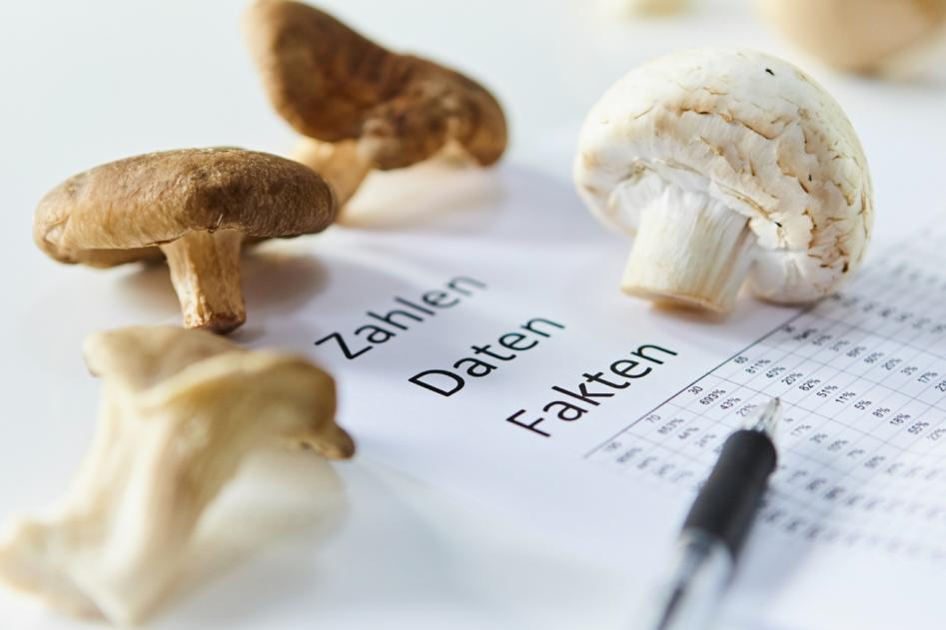
(GMH/BDC) Die Deutschen lieben Champignons: Im Wirtschaftsjahr verbrauchte jede Person durchschnittlich 2,3 Kilogramm – und damit rund ein Fünftel mehr als im Vorjahr. Die Erntemenge fiel 2024 zwar etwas geringer aus als im Jahr zuvor, lag jedoch rund 5,7 Prozent über dem zehnjährigen Durchschnitt von 2014 bis 2023. Ein deutliches Plus gab es bei der heimischen Produktion von Shiitake.
Bildnachweis: GMH/BDC

Bildunterschrift: Ein höherer Verbrauch von Champignons pro Person und mehr Edelpilze wie Shiitake aus deutscher Produktion – das ist das Fazit aus den aktuellen statistischen Daten für 2023 und 2024.

Bilddaten in höherer Auflösung unter:
https://www.gruenes-medienhaus.de/download/2025/09/GMH-2025-38-01.jpg

Es gibt gute Gründe, warum Kultur-Speisepilze aus deutschem Anbau so beliebt sind: Sie sind voller essenzieller Nährstoffe, wichtige Eiweißlieferanten, kalorienarm, ballaststoffreich und einfach unglaublich lecker und vielseitig in der Küche. Auch als Fleischersatz sind sie sehr attraktiv. So verwundert es auch nicht, dass sich viele spezialisierte Betriebe in Deutschland ihrem Anbau widmen.
Im vergangenen Jahr ernteten insgesamt 34 Betriebe knapp 77.700 Tonnen Speisepilze. Im Jahr 2023 waren es nach Angaben des Statistischen Bundesamtes (Destatis) noch 37 Betriebe mit einer Erntemenge von rund 79.770 Tonnen. Den größten Anteil machten 2024, wie auch in den Jahren zuvor, die Champignons aus, mit 75.700 Tonnen beziehungsweise 97,5 Prozent der Gesamterntemenge. Der übrige Anteil entfiel auf Austernseitlinge, Shiitake und sonstige Spezialpilzkulturen. 9.100 Tonnen der Gesamterntemenge stammen aus Betrieben mit vollständig ökologischer Erzeugung, einem Anteil von circa 11,7 Prozent.

Champignon-Erntefläche ebenfalls über zehnjährigem Durchschnitt
In 2024 ernteten die Produzenten auf einer Fläche von 341 Hektar Champignons. 2023 waren es noch 358 Hektar, was einem Rückgang von 4,7 Prozent entspricht. Doch obwohl die Erntefläche für die Erzeugung von Champignons gesunken ist, lag sie – ähnlich wie die Erntemenge – mit 6,6 Prozent ebenfalls immer noch über dem zehnjährigen Durchschnitt der Jahre 2014 bis 2023. Zur Erinnerung: 1 Hektar entspricht 10.000 Quadratmetern beziehungsweise 100 mal 100 Metern.
Von der gesamten Erntefläche der Speisepilze (355 Hektar) wurden 13,8 Prozent vollständig ökologisch bewirtschaftet. 2014 betrug die gesamte Erntefläche noch 261 Hektar, mit einem ähnlichen Anteil vollständig ökologischer Produktion von 13,9 Prozent.

Erntemenge von Shiitake gestiegen
Auf knapp vier Hektar wurden im vergangenen Jahr Spezialpilzkulturen wie Austernpilze und Shiitake angebaut. Im Vergleich zu 2023 stieg die Erntemenge von Shiitake-Pilzen in Deutschland jedoch deutlich an. Insgesamt sechs Betriebe ernteten auf einer Fläche von 2,2 Hektar 251 Tonnen Shiitake. Im Jahr 2023 waren es zwar ebenfalls sechs Betriebe, sie ernteten auf 2 Hektar 161 Tonnen – was einem Plus von knapp 56 Prozent entspricht. Auf die Produktion von Austernseitlingen waren vier Betriebe spezialisiert. Deren Anbaufläche lag im vergangenen Jahr bei 1,7 Hektar (2022: 1,4 ha, 2023 nicht erfasst). Die Erntemenge der Austernpilze aus deutscher Produktion wurde erstmals genannt mit 296 Tonnen. Der Schwerpunkt der Speisepilzproduktion lag 2024 in Niedersachsen und Nordrhein-Westfalen, wie schon im Jahr zuvor. Auf 194 Hektar wurden in Niedersachsen Speisepilze geerntet, auf 77 Hektar in Nordrhein-Westfalen.

Anzahl der Betriebe für Speisepilze gesunken
Im Jahr 2024 produzierten 34 Betriebe Speisepilze in Deutschland, 2023 waren es noch 37 Betriebe. Von den 34 Pilzbetrieben kultivierten 25 Champignons (2023: 28 Betriebe). Neben den Austernseitlingen (4 Betriebe) und Shiitake-Pilzen (6 Betriebe) hatten sich 7 Betriebe auf den Anbau von Spezialpilzkulturen konzentriert und auf 9,5 Hektar 1.389 Tonnen Spezialpilze geerntet.
Als Produktionsflächen definiert das Statistische Bundesamt alle Flächen für die Erzeugung von Speisepilzen, dazu gehören unter anderem Gebäude, Keller und das Freiland. Dabei wird sowohl die Kultivierung auf dem Boden oder in Regalen als auch in Substratsäcken oder -blöcken gezählt. Angegeben wird die tatsächliche Regalboden - beziehungsweise bei Champignons die Beetfläche oder die Kulturfläche.
Viele weitere interessante Informationen und Rezepte zu Speisepilzen finden Sie auf der Website www.gesunde-pilze.de.
------------
Quellen:
Statistisches Bundesamt (Destatis): Champignonernte 2024 um 2,7 % gesunken (https://www.destatis.de/DE/Presse/Pressemitteilungen/2025/03/PD25_092_41214.html)
Bundesinformationszentrum Landwirtschaft (BZL): Champignons: Pro Kopf werden jährlich mehr als zwei Kilogramm verbraucht (https://www.landwirtschaft.de/infothek/landwirtschaft-in-zahlen/champignons-pro-kopf-werden-bei-uns-jaehrlich-fast-zwei-kilogramm-verbraucht)

